Отчет о проделанной работе по подготовке к 70-летию Победы
В рамках 70 - летия Победы во всех классах проводились беседы о тяжелой судьбе детей военных лет, о мужестве и стойкости тружеников тыла, о вкладе наших односельчан в Великую Победу. После таких бесед учащиеся 5-8 классов вместе с классными руководителями организовали рейды помощи труженикам тыла, участнику ВОВ в знак благодарности за их мужество и терпение, оказали посильную помощь и дарили подарки, сделанные своими руками.
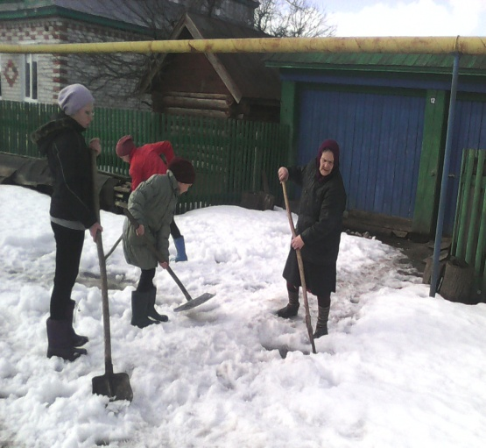

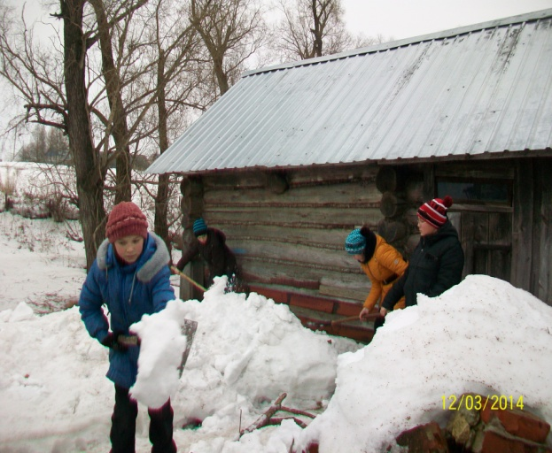

Учащиеся 6 класса под руководством Бартязовой С.А. очистили территорию от снега вокруг памятника.

